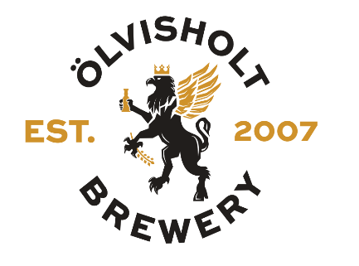

Efnagreiningarvottorð

27.08.2024
Framleiðandi: Ölvisholt ehf
Tegund: Ölvisholt Pretzie
Umbúðategund: 33 cl áldós
Söluumboð: Innnes ehf
Mæling | Markgildi | Mæling á 33cl dós  Áfyllt 21.08.24
Alkóhól % m.v. rúmmál (% Vol) | 5,5 | 5,8
Upprunalegur extract (% Plato) | 12,8 | 12,6
Biturleiki (IBU ein.) | 16 | 15,3
Raun extract (% Plato) | 4,4 | 3,8
Litur (EBC ein) | 11 | 11
Kolsýra (g/L) | 5,5 | 5,5
pH | 4,3 | 4,3
Calories (kcal/100ml) | ---- | 47

Raun extract mælir aðallega kolvetni og prótein sem eftir eru í bjórnum. Ef um einhvern sykur væri að ræða, væri hann þar á meðal.

Valgeir Valgeirsson
Bruggmeistari
Ölvisholt Brugghús

